1. Springcloud Config分布式配置中心

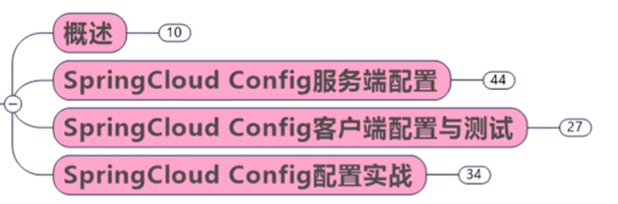

* 1. 概述

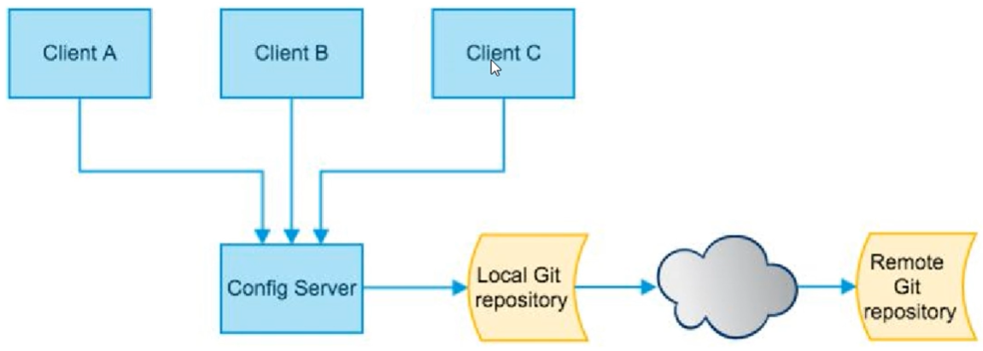

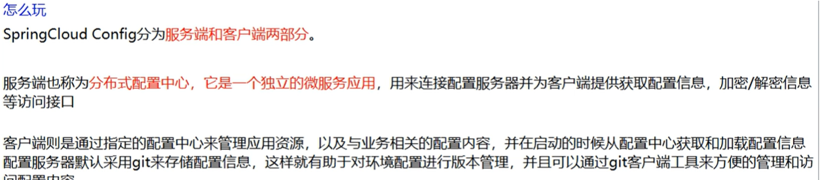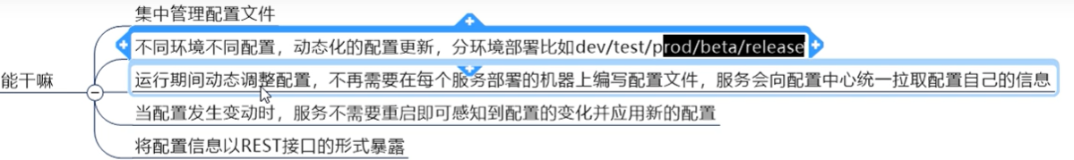

* 1. Springcloud Config服务端配置

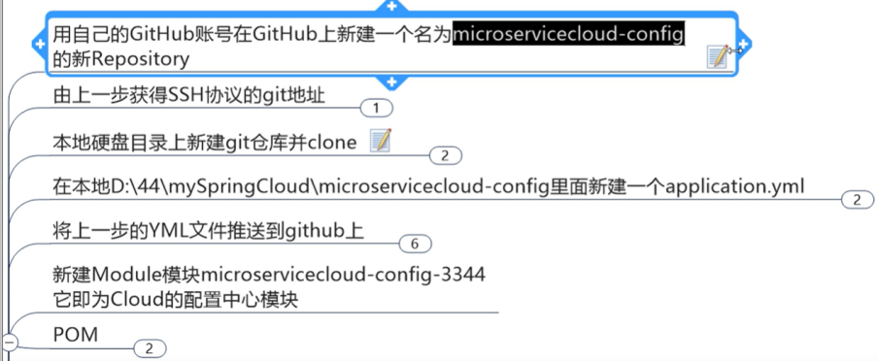

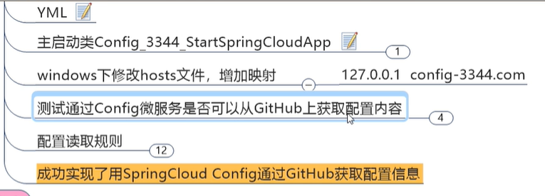

<https://github.com/limingxiacgw/microservicecloud-config>

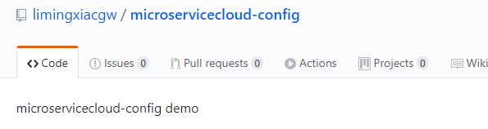

Git地址：<https://github.com/limingxiacgw/microservicecloud-config.git>

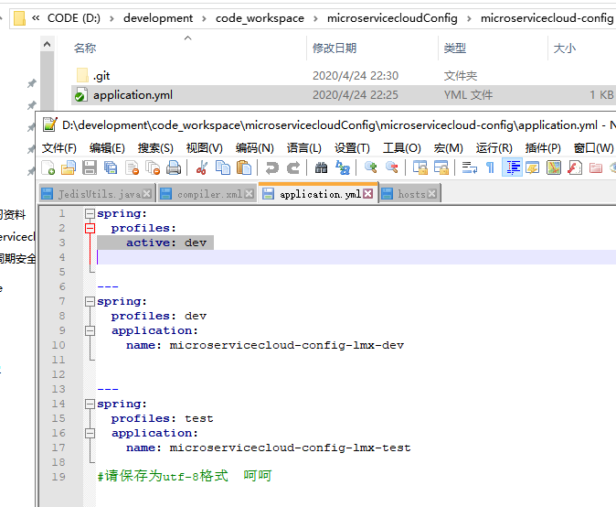

在9527的而基础上增加

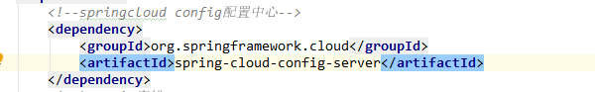

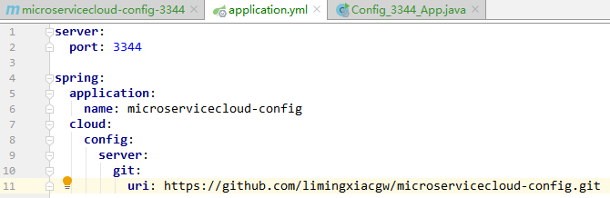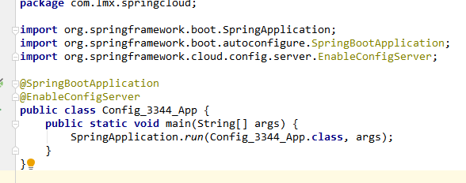

启动3344，测试：<http://config3344.com:3344/application-test.yml>

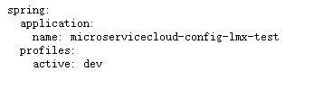

* 1. Springcloud Config客户端配置与测试

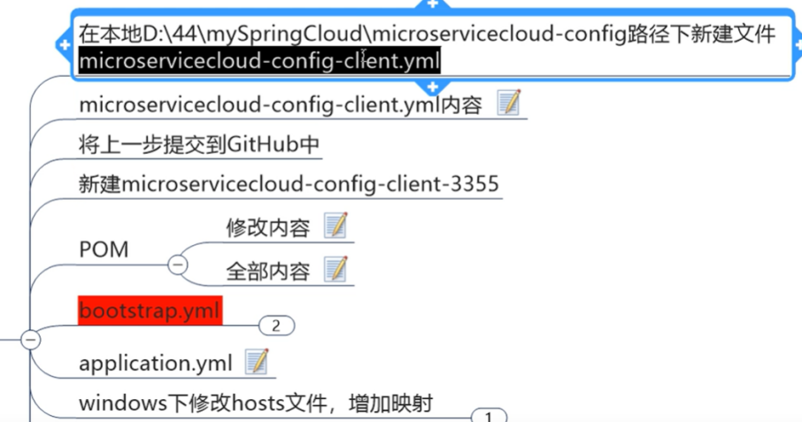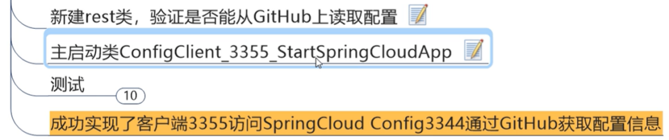

新建文件并上传至github：microservicecloud-config-client.yml

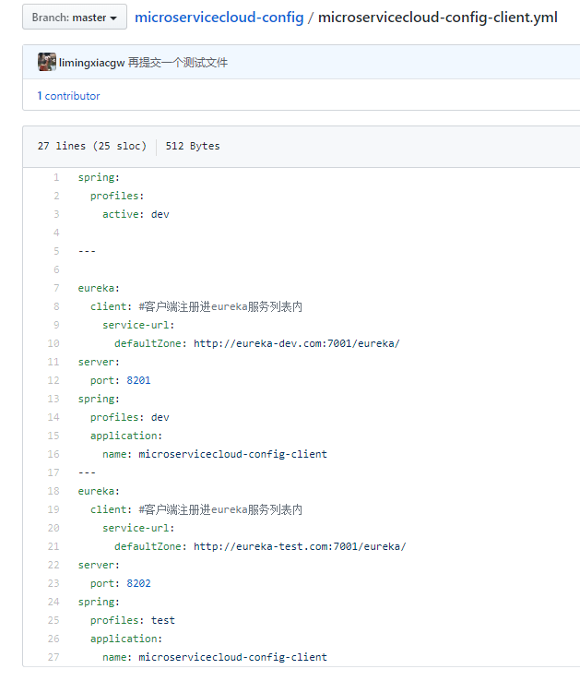

新建3355

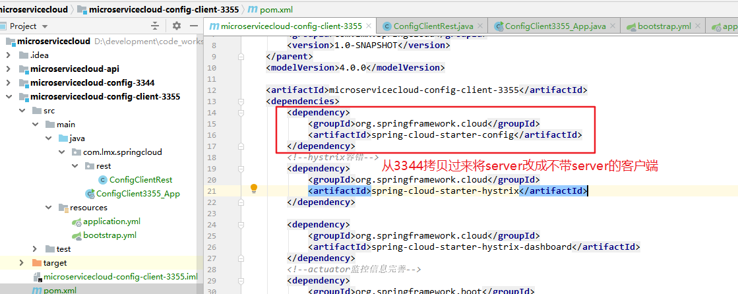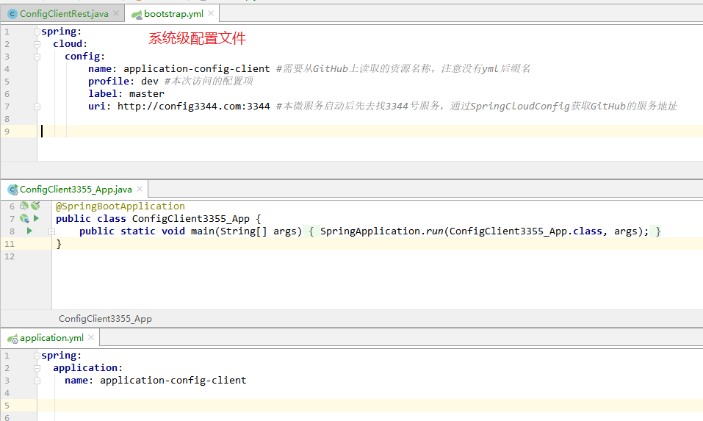

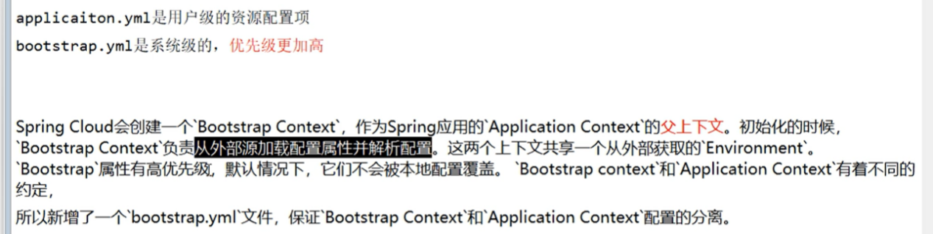

修改host增加映射：

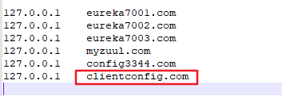

新建rest类，验证从github上获取资源

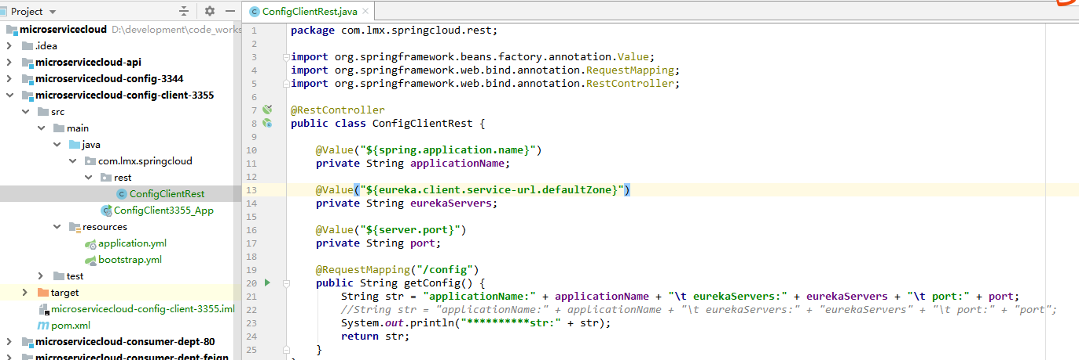

测试：<http://clientconfig.com:8201/config>



测试test

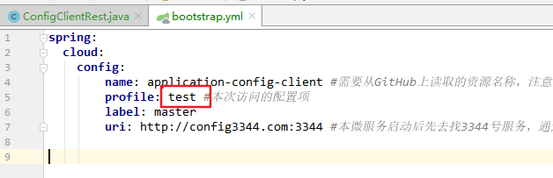

<http://clientconfig.com:8202/config>



* 1. Springcloud Config配置实战

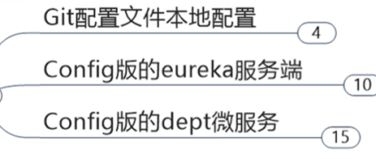

创建两个配置文件并上传到git上

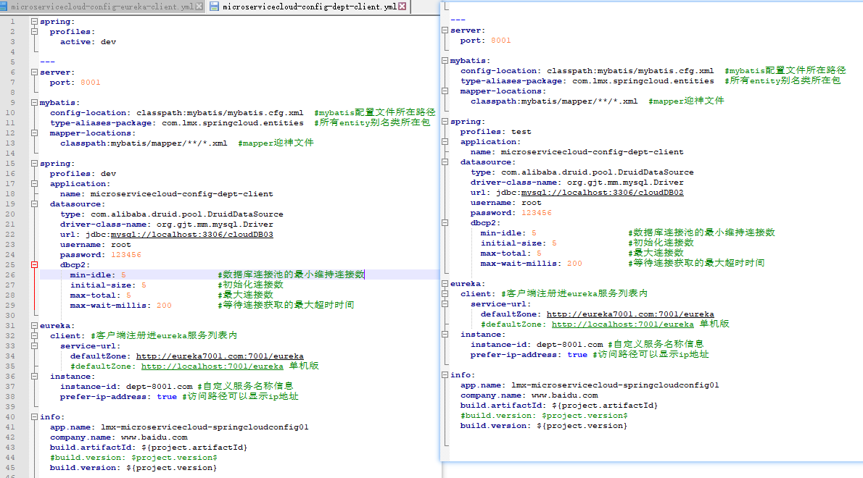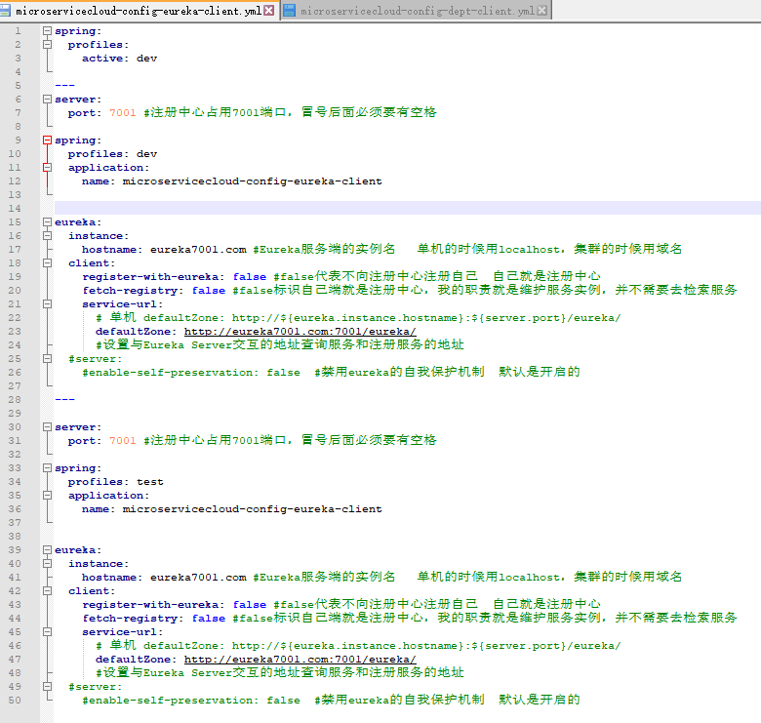

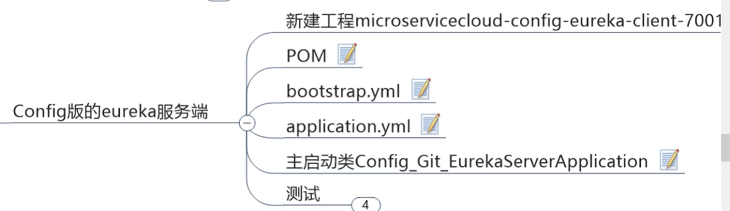

新建microservicecloud-config-eureka-client-7001工程

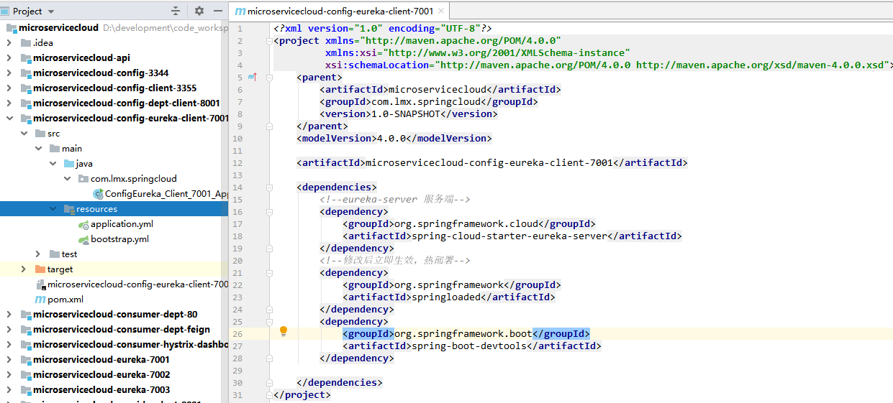

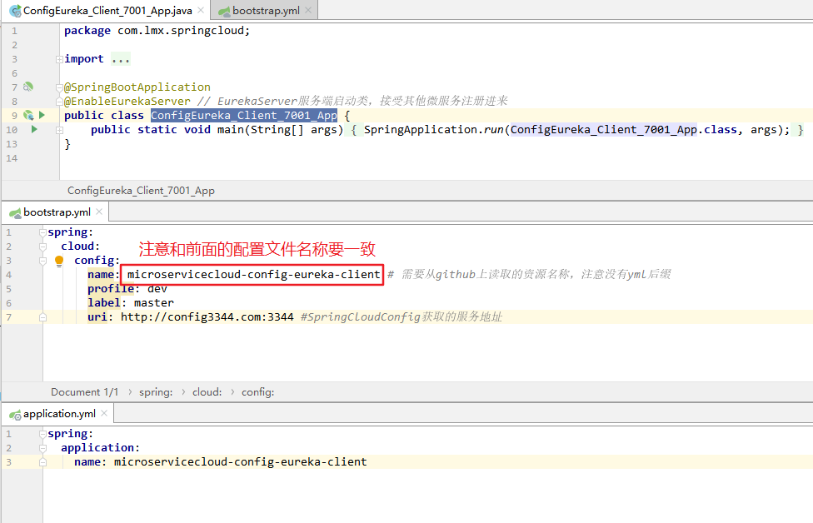

测试：<http://eureka7001.com:7001/>，能出现eureka主页面就说明成功。

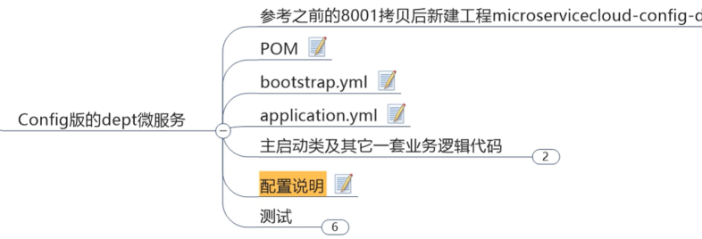

新建microservicecloud-config-dept-client-8001工程

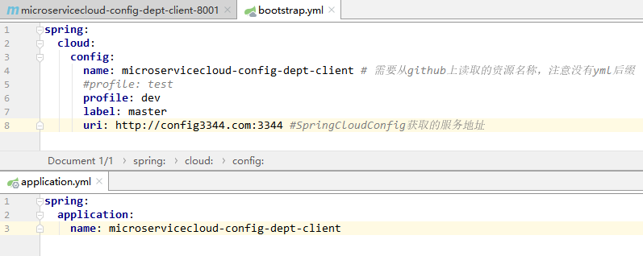

其他的直接从原来的8001拷贝

测试：启动3344,client7001,client8001,<http://localhost:8001/dept/list>，选择dev显示clouddb03，可以修改github上的内容

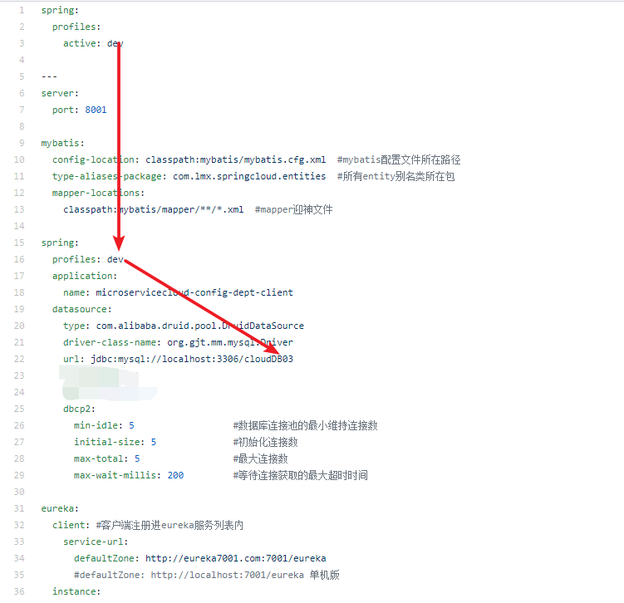

重新启动程序，测试结果显示：



1. 总结

